**BÀI 1**

in ra một dòng chữ “hello mọi người”

BEGIN

IN DÒNG CHỮ (HELLO MỌI NGƯỜI)

END

CẤU TRÚC

IF (ĐIỀU KIỆN)

// ĐIỀN NỘI DUNG MUỐN THỰC HIỆN VÀO ĐÂY

END

INPUT (NHẬP VÀO TIỀN LƯƠNG THÁNG NÀY)

**BÀI 2**

Nhập vào tiền lương tháng và in ra bao nhiêu tiền lương được giữ

BEGIN

INPUT(Nhập vào tiền lương)

IN RA DÒNG CHỮ(tiền lương*0,1)

END

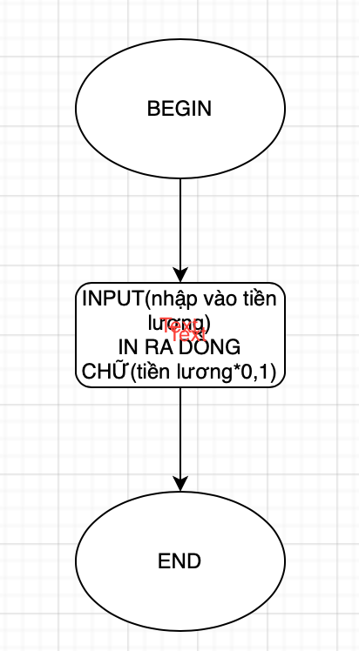

**BÀI 3**

Nhập vào tiền lương tháng này, nếu được 10tr, thì in ra dòng chữ mua iphone 13

BEGIN

INPUT(Tiền lương)

IF(tiền lương =10.000.000)

IN RA DÒNG CHỮ(mua iphone)

END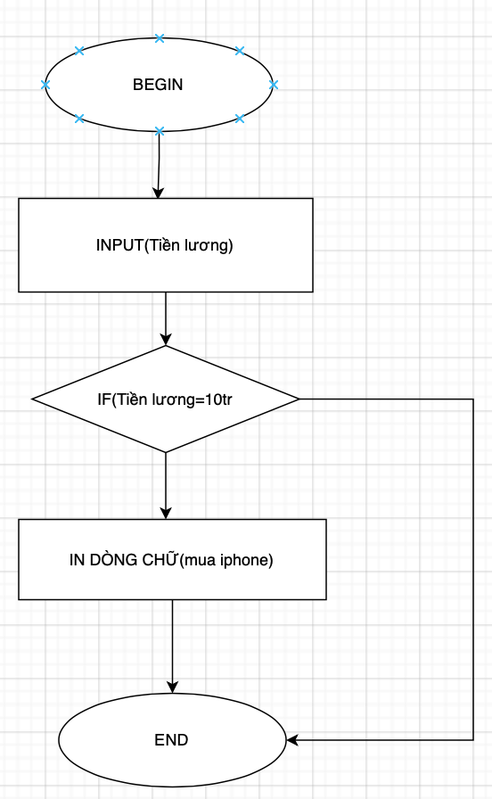

END

***Bài 4:*** Nhập vào điểm của con, nếu trên 8đ, in ra dòng chữ “ba/mẹ sẽ mua cho con 1 chiếc xe đạp mới”)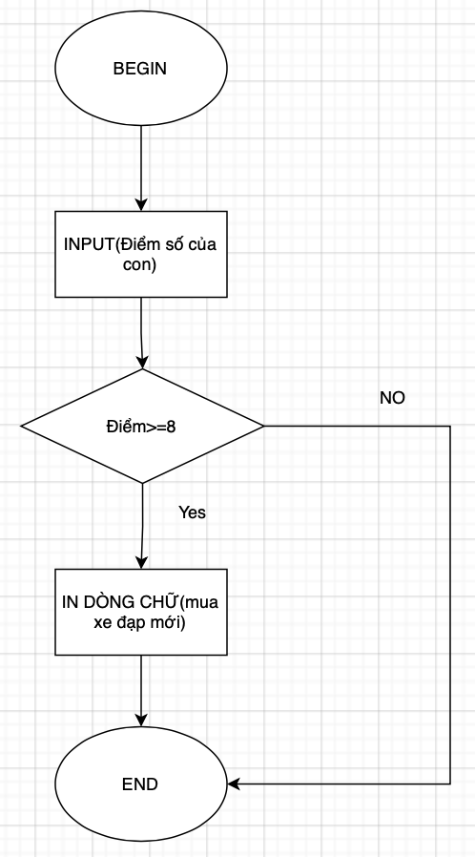

BEGIN

INPUT(Điểm của con)

IF( Điểm của con >=8)

IN DÒNG CHỮ(mua xe đạp)

END

END

**Bài 5**:

Nhập vào số a, nếu a chia hết cho 2, thì in ra a là số chẵn

BEGIN

INPUT(Nhập vào số a)

IF (a MOD 2 = 0)

IN DÒNG CHỮ (a là số chẵn)

END

END

----------------------------------

**Cấu trúc:**

**Chia lấy dư: MOD**

---------------------------------

**BÀI 6:** Nhập vào số a, nếu a chia hết cho 3, thì in ra a là số chia hết cho 3

BEGIN

INPUT(Nhập vào số a)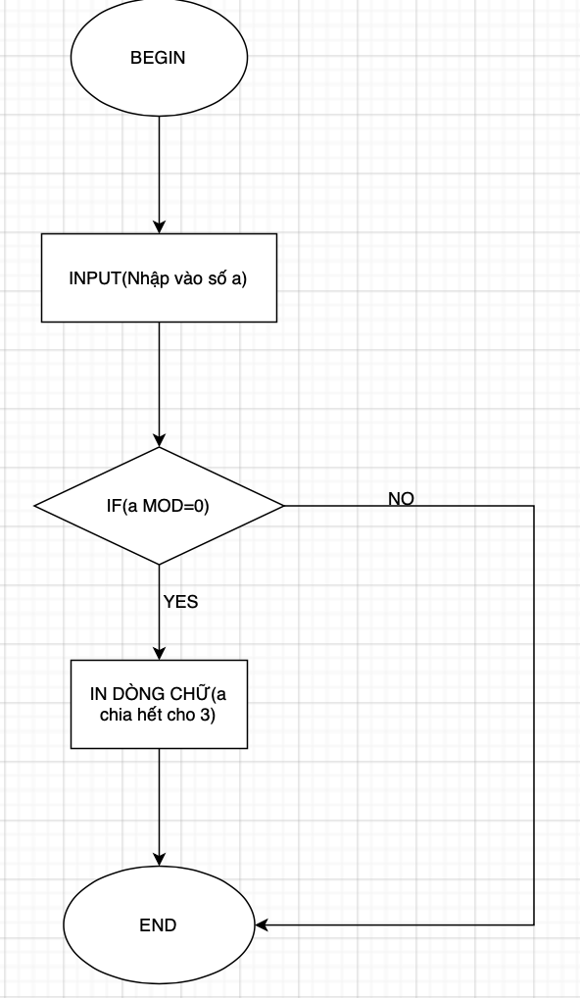

IF(a MOD 3=0)

IN DÒNG CHỮ( a là số chia hết cho 3)

END

END

---------------------------------

**Cấu trúc:**

**IF(Điều kiện)**

**(Nội dung thỏa điều kiện)**

**ELSE**

**(Nội dung không thỏa điều kiện)**

**END**

**END**

--------------------------------\

**BÀI 7:** Nhập vào điểm số, nếu điểm lớn hơn 8 thì in dòng chữ Học sinh giỏi, ngược lại in ra dòng chữ Không phải Học sinh giỏi.

BEGIN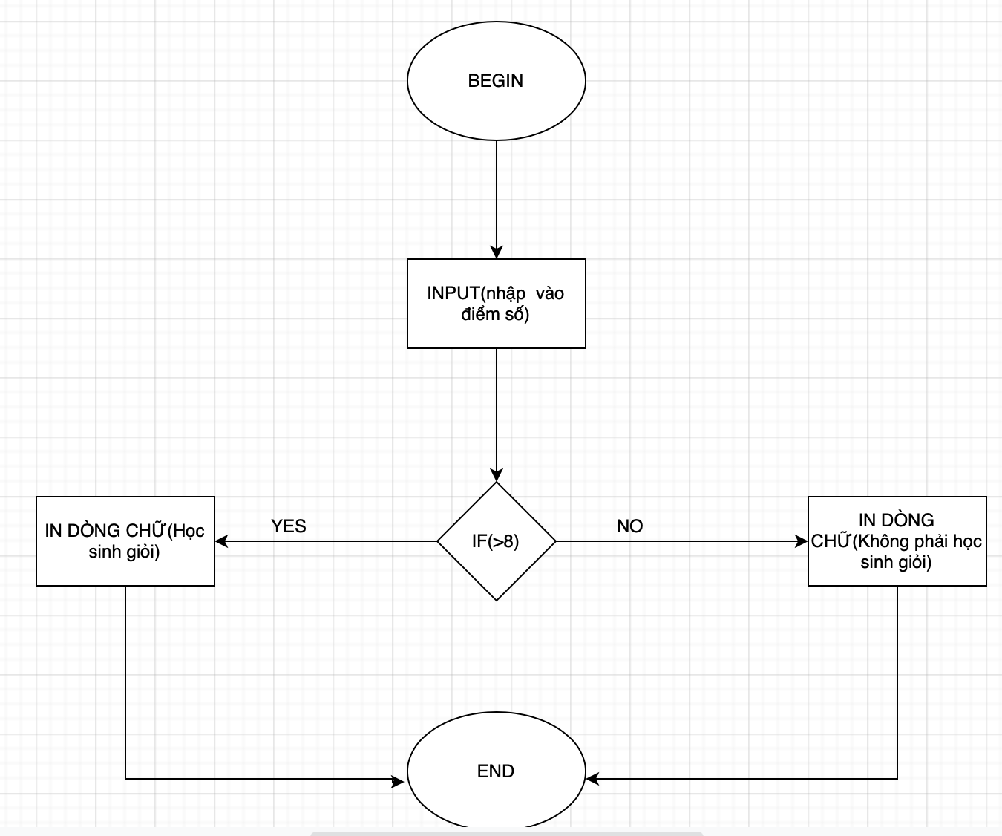

INPUT(Nhập vào điểm số)

IF( điểm >8)

IN DÒNG CHỮ( Học sinh giỏi)

ELSE

IN DÒNG CHỮ(Không phải học sinh giỏi)

END

END

**Bài 8*:*** Nhập vào một số, kiểm tra xem số đó có chia hết cho 5 hay không, nếu chia hết thì in là số chia hết cho 5, ngược lại in Đây không phải số chia hết cho 5

BEGIN

INPUT(Nhập vào một số a)

IF( a MOD 5 =0)

IN DÒNG CHỮ(số chia hết cho 5)

ELSE

IN DÒNG CHỮ(Đây không phải là số chia hết cho 5)

END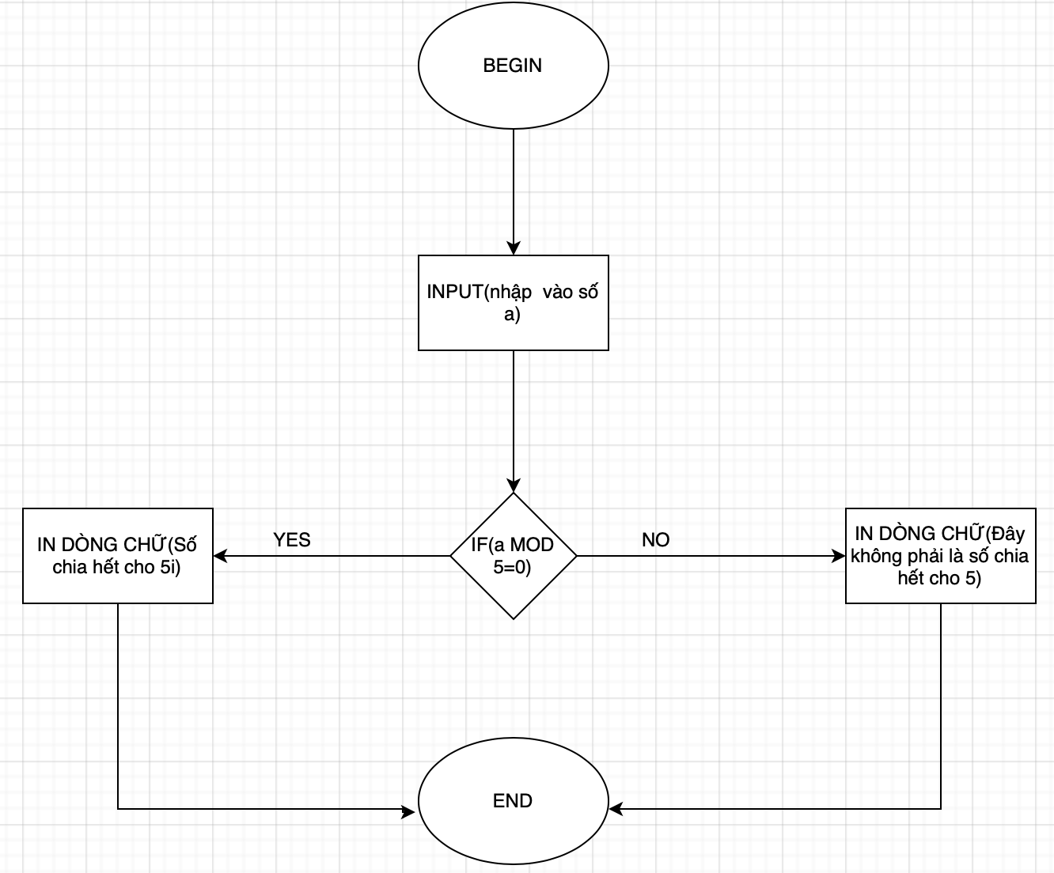

END

**Bài 9:** Nhập vào một số, kiểm tra xem số đó có vừa chia hết cho 4 vừa chia hết cho 6, nếu có thì in ra đó là số vừa chia hết cho 4 và chia hết cho 6

BEGIN

INPUT(nhập một số a)

IF( a MOD 4=0)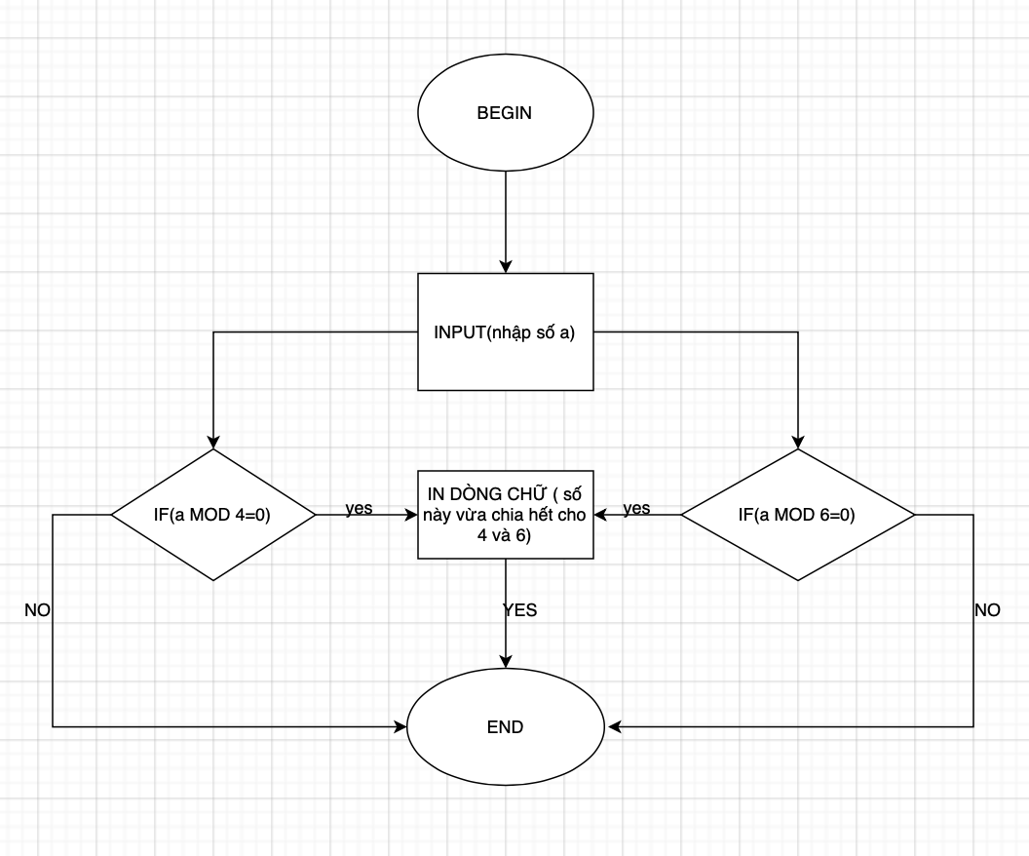

IF (a MOD 6=0)

IN DÒNG CHỮ (Số này chia hết cho 4 và 6)

END

END

END

**Cách 2**

BEGIN

INPUT(nhập vào một số a)

IF (a MOD 4=0) AND (a MOD 6=0)

IN DÒNG CHỮ( số này chia hết cho 4 và 6)

END

END

**BÀI 10:** Nhập vào điểm số, nếu điểm số lớn hơn hoặc bằng 8, in ra dòng chữ Học sinh giỏi, nếu điểm số bé hơn 8 và lớn hơn hoặc bằng 6, in ra dòng chữ chữ học sinh Khá, ngược lại in ra dòng chữ Học sinh trung bình.

BEGIN

INPUT(nhập vào điểm số)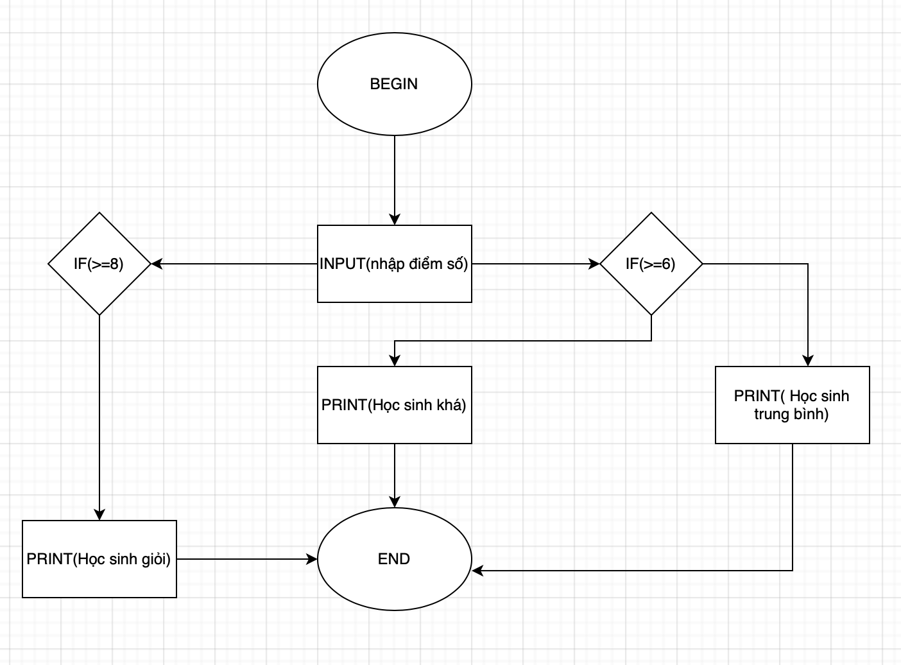

IF( điểm số>=8)

PRINT( Học sinh giỏi)

ELSE

IF(điểm số>=6)

PRINT(Học sinh khá)

ELSE

PRINT(Học sinh trung bình)

END

END

END